中國文化大學111年度微學分課程 成果紀錄表
申請系/組 | 史學系
課程名稱 | 陽明山學人文組微學分課程：桌遊中的中山樓
課程內容  （活動內容簡述/執行成效） | 主辦單位：史學系  課程日期：111年5月18日(三) 下午15:10~17:00  課程地點：Teams線上  授課教師：陳立文 館長  鐘點規劃：0.1學分/2小時  參與人數： 15 人（教師 3 人、學生 13 人、行政人員 0 人、校外 0 人）  課程內容：  本次課程為「玩轉陽明山學」系列微學分課程，由陳立文館長擔任主持人，本次課程由朱浩毅老師擔任主講人；由於本校實施遠距教學，因此本課程改成遠距教學；朱老師在課程中介紹如何將中山樓的歷史融入桌遊當中，列外也給予同學討論時間，讓同學為了期末的成果發表會做準備。  執行成效：  藉由多媒體視訊教學，讓同學了解中山樓歷史可以如何與桌遊結合。
活動照片 | 活動照片 | 活動照片內容說明(每張20字內)
 | 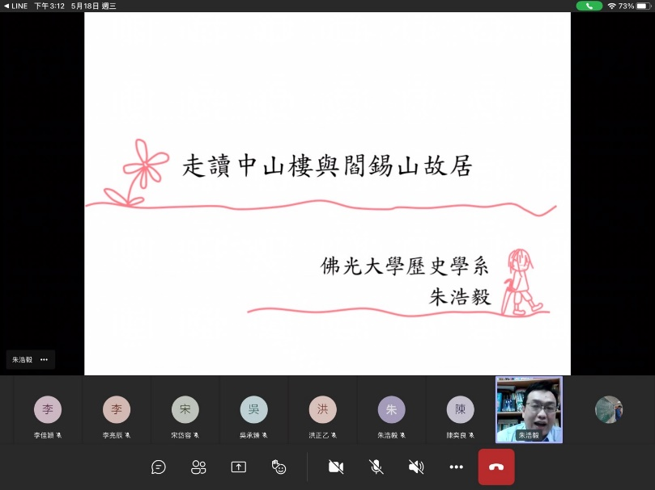 | 課程導論
 | 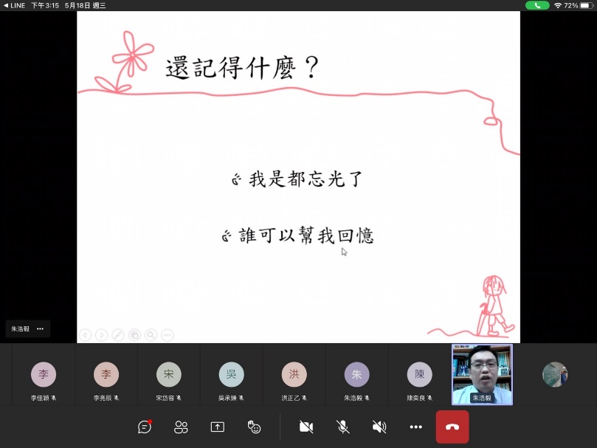 | 課程回顧
 | 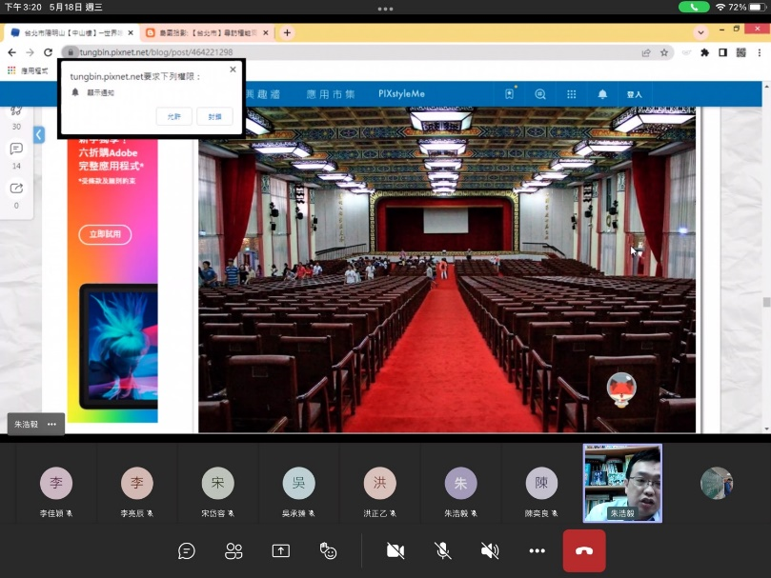 | 中山樓介紹
 | 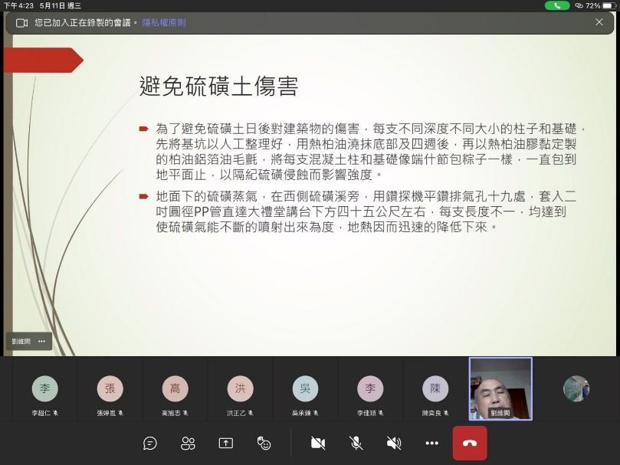 | 建築介紹
 | 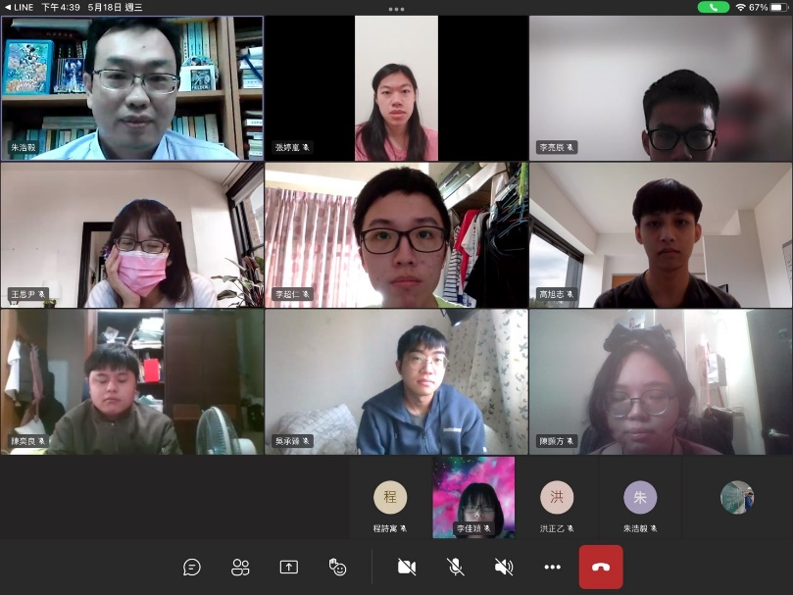 | 課程合照

